Escola Secundária Severim de Faria
Biologia e Geologia 10º Ano Ano Lectivo 2010/2011

Nome: __________________________________________ nº___ Turma ___ Data: __/__/__

Unidade 4: Regulação nos seres vivos

Actividade 1
Propagação do impulso nervoso entre neurónios
Objectivo: compreender a propagação do impulso entre neurónios.

Estudos efectuados sobre a propagação do impulso nervoso, ao longo de um axónio, permitiram concluir que este se processa mediante uma condução eléctrica.
A membrana do axónio, tal como acontece noutras células, mesmo em condições de repouso encontra-se polarizada, isto é, regista uma diferença de potencial eléctrico entre o interior (potencial eléctrico negativo) e o exterior (potencial eléctrico positivo) da membrana – Potencial de repouso.
Ao ser estimulado (Potencial de acção), ao longo do axónio, regista-se uma inversão da polarização, ou seja, deixa de apresentar um potencial eléctrico negativo (-70 mV) e passa a ter um potencial eléctrico positivo (+35 mV), (fase de despolarização), mas logo de seguida volta a adquirir o potencial eléctrico inicial, de -70 mV (fase de repolarização).
Assim, a propagação do impulso nervoso ao longo do axónio, está relacionada com a alternância entre os estados de polarização e despolarização registadas na membrana do axónio.
As terminações dos axónios estabelecem ligações com as dendrites ou com o corpo celular dos neurónios seguintes, permitindo que o impulso seja conduzido a longas distâncias. A passagem de um impulso nervoso de um neurónio para outro, faz-se através de sinapses. A sinapse é a comunicação estritamente fisiológica que se estabelece entre a extremidade de um neurónio e a superfície de outras células (outros neurónios, células musculares, células sensoriais ou células glandulares).
Desta forma, os cientistas caracterizaram o impulso nervoso como sendo dotado de um carácter electroquímico por considerar que a sua transmissão se processa electricamente ao longo da célula nervosa, mas quimicamente de neurónio para neurónio ou para outra célula (células musculares, células sensoriais ou células glandulares).
Adaptado de César, L., Gonçalves, L., Vilhena, M., Sepana, S.

- Observa atentamente a Figura 1 e considera os seguintes dados:

- Em 1897 um grupo de investigadores observou que se registava um atraso sempre que ocorria a transmissão de informação de um neurónio para o outro.

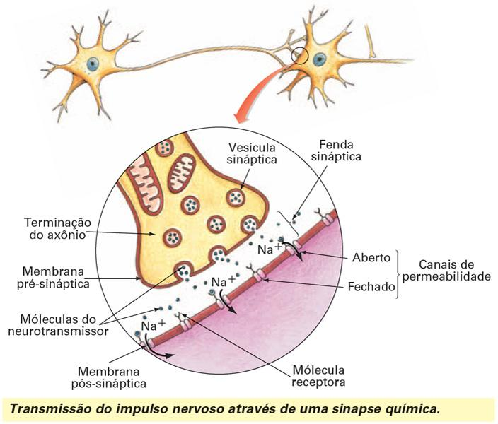
- Em 1921 Sherrington chamou sinapses à região de contacto muito próxima entre dois neurónios ou de neurónios com outras células, permitindo a sua comunicação.
Figura 1 – Representação esquemática da propagação do impulso nervoso entre neurónios.
  - Relaciona o facto de ocorrer um atraso na transmissão do impulso nervoso de um neurónio para outro com a presença de um espaço sináptico ou região sináptica.
__________________________________________________________________________________________________________________________________________________________________________________________

  - Explica de que modo ocorre a transmissão química do impulso nervoso entre neurónios.
_______________________________________________________________________________________________________________________________________________________________________________________________________________________________________________________________________________________________________________________________________________________________________________________________________________________________________________________________________________________________________________

  - Comenta a seguinte afirmação:

“O impulso nervoso possui um carácter electroquímico ao longo do axónio de um neurónio.”

________________________________________________________________________________________________________________________________________________________________________________________________________________________________________________________________________________________________________________________________________________________________________________________________________________________________________________________________________________________________________________

